PREFEITURA MUNICIPAL DE CAMPO ALEGRE



MEMORIAL DESCRITIVO
ATIVAÇÃO DE POÇO TUBULAR PROFUNDO
Distrito de Bateias de Baixo – Campo Alegre – SC

Campo Alegre (SC), setembro de 2021.

SECRETARIA MUNICIPAL DE SANEAMENTO AMBIENTAL
MEMORIAL DESCRITIVO

DADOS GERAIS

OBJETO – Ativação de poço tubular profundo
LOCAL – Distrito de Bateias de Baixo – Campo Alegre/SC
SERVIÇO – Fornecimento/instalação de equipamentos/materiais e juntada de documentos para ativação de poço tubular profundo

PROJETOS

O projeto para ativação de poço tubular profundo contém os seguintes documentos:

- Memorial Descritivo
- Orçamento Estimativo
- Cronograma Físico-Financeiro

- INTRODUÇÃO
Considerando tratar-se de serviços essenciais à manutenção e garantia do abastecimento público de água potável à população, contrata-se empresa especializada para ativação de poço tubular profundo, visando melhorar o fornecimento de água ao Distrito de Bateias de Baixo, incluindo todos os equipamentos/materiais hidráulicos e elétricos necessários, além de juntada de documentos relacionados à obtenção da Outorga de Direito de Uso junto ao órgão competente.
Este caderno estabelece as condições e requisitos técnicos que deverão ser obedecidos pela CONTRATADA na execução dos serviços que, nos termos da legislação vigente, assume integral responsabilidade técnica sobre todos os equipamentos/materiais e mão de obra a serem adotados.

- CONDIÇÕES
  - Caberá à CONTRATANTE:

    - Permitir o livre acesso dos empregados da CONTRATADA ao local do serviço;
    - Prestar as informações e os esclarecimentos que venham a ser solicitados pelo Responsável Técnico da CONTRATADA;
    - Acompanhar e fiscalizar o andamento do serviço;
    - Autorizar quaisquer serviços pertinentes ao serviço, decorrentes de imprevistos durante a sua execução, mediante orçamento detalhado e previamente submetido e aprovado pela autoridade competente da CONTRATANTE, desde que comprovada a necessidade deles;
    - Rejeitar quaisquer equipamentos/materiais fornecidos ou serviços executados equivocadamente ou em desacordo com as especificações constantes no Edital;
    - Atestar as notas fiscais/faturas correspondentes, por intermédio da unidade fiscalizadora da CONTRATANTE.

  - Caberá à CONTRATADA:
    - Comprovar que o profissional, Responsável Técnico, possui certidão de acervo técnico, devidamente registrado no CREA (Conselho Regional de Engenharia e Agronomia), de execução de serviços pertinentes e compatíveis em características, quantidades e prazos, com o objeto da licitação;
    - Ser responsável, em relação aos seus empregados, por todas as despesas decorrentes da execução das atividades, tais como: salários, seguros de acidentes, taxas, impostos e contribuições, indenizações, vale-refeição, vale-transporte, uso de EPIs obrigatórios, e outras que porventura venham a ser criadas e exigidas pelo Governo;
    - Manter os seus empregados identificados, quando em trabalho a serviço da CONTRATANTE;
    - Responder pelos danos causados diretamente à CONTRATANTE ou a terceiros, decorrentes de sua culpa ou dolo, quando da execução da atividade;
    - Arcar com despesa decorrente de qualquer infração, seja qual for, desde que praticada por seus empregados ou prepostos no recinto da CONTRATANTE;
    - Reparar, corrigir, remover, reconstruir ou substituir, às suas expensas, no total ou em parte, os serviços efetuados em que se verificarem vícios, defeitos ou incorreções resultantes da execução ou dos equipamentos/materiais utilizados a qualquer tempo no prazo estabelecido pela fiscalização e após a entrega, durante o prazo prescricional de sua responsabilidade;
    - Providenciar, por conta própria, toda a sinalização necessária à execução dos trabalhos, no sentido de evitar qualquer tipo de acidente;
    - Permitir, aos técnicos da CONTRANTE e àqueles a quem o Município indicar, acesso às suas instalações e a todos os locais onde estiverem sendo estocados equipamentos/materiais relacionados aos serviços;
    - Comunicar à CONTRATANTE, por escrito, qualquer anormalidade de caráter urgente e prestar os esclarecimentos que julgar necessário;
    - Responsabilizar-se pelas despesas decorrentes da rejeição de equipamentos/materiais e serviços pela unidade fiscalizadora da CONTRATANTE e pelos atrasos acarretados por essa rejeição;
    - Responsabilizar-se por todo transporte necessário, bem como por quaisquer autorizações e licenças junto aos órgãos competentes, inerentes à prestação dos serviços combinados;
    - Responsabilizar-se pela perfeita execução e completo acabamento dos serviços avençados, conforme NBR 12.212 e 12.244 e demais legislações pertinentes, obrigando-se a prestar assistência técnica e administrativa necessária para assegurar o andamento conveniente dos trabalhos;
    - Providenciar a Anotação de Responsabilidade Técnica - ART no CREA/SC, entregando uma via à CONTRATANTE;
    - Submeter à aprovação da CONTRATANTE, o nome e os dados demonstrativos do Responsável Técnico que, porventura, venha a substituir o originalmente indicado;
    - Submeter à unidade fiscalizadora da CONTRATANTE, sempre que solicitado, as amostras de todos os equipamentos/materiais a serem empregados nos serviços antes da sua execução;
    - Indenizar ou restaurar os danos causados às vias ou logradouros públicos;
    - Remanejar quaisquer redes ou empecilhos, porventura existentes no local do serviço;
    - Cumprir cada uma das normas regulamentares sobre medicina e segurança do trabalho.

- PRAZOS E EXECUÇÃO:
  - O prazo de execução do serviço é de 30 (trinta) dias a contar da assinatura do contrato;
  - O pagamento será efetuado no prazo máximo de 15 (quinze) dias, contados da apresentação da correspondente Nota Fiscal de Serviços, emitida pela CONTRATADA após cada medição feita pela CONTRATANTE.

- GARANTIA
A CONTRATANTE deve garantir que o sistema proposto estará livre de defeitos construtivos por 05 (cinco) anos, bem como daqueles provenientes de equipamentos elétricos por 01 (um) ano.

___________________________
ANEXO I

Localização do poço artesiano a ser ativado

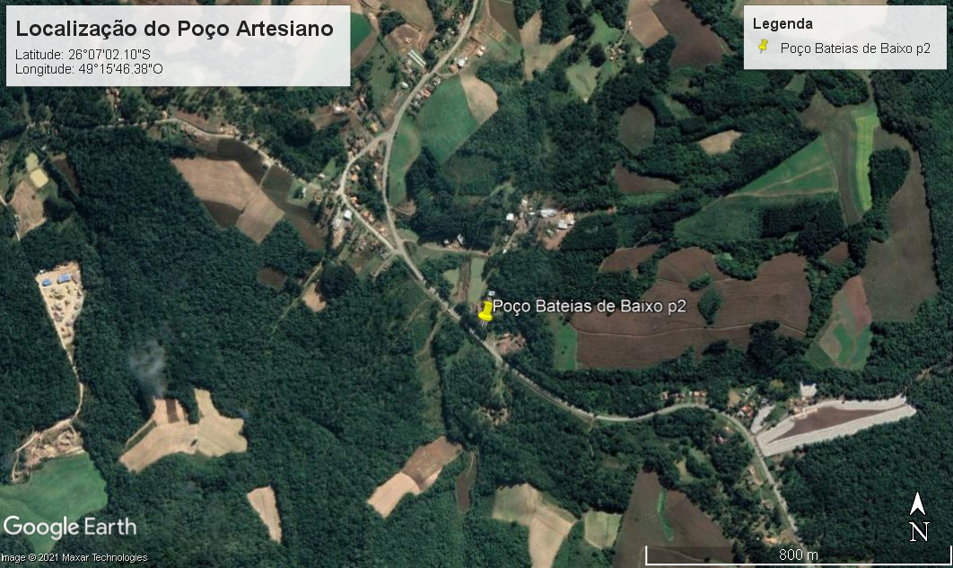

ANEXO II

Exigências da Secretaria de Estado do Desenvolvimento Econômico Sustentável (SDE) para obtenção da Outorga de Direito de Uso

